Atividade 7 - analisando o sistema
Quando os cientistas estudam qualquer sistema devem fazer duas perguntas básicas:

1) Quais são os objetos básicos, os “tijolos” que compõem este sistema?
2) Quais são as interações entre esses objetos?

A respostas a estas perguntas depende da escala na que você estuda o sistema. Os físicos de partículas a fazem na menor escala possível, buscando descobrir os “tijolos” (constituintes básicos) da matéria e as interações fundamentais entre elas.
As leis que descrevem estas interações, as forças básicas, explicam porque alguns objetos são observados e outros não. Para compreender os dados experimentais, são igualmente importantes as forças básicas e os constituintes. Os fatos que não se produzem, nos dão pistas tão importantes como aqueles que são produzidos.
Este enigma mostra o desafio que enfrentam os físicos de partículas. Imagine que o quebra-cabeça contenha informações sobre as partículas que foram obtidos nos aceleradores. As figuras negras representam objetos que são observados, no entanto, os brancos não são observados.
No quebra-cabeça, os objetos são todas formas bidimensionais e as interações são os modos como eles podem combinar (contato entre as formas básicas).
As formas não observadas lhe forneceram importantes pistas para as respostas.

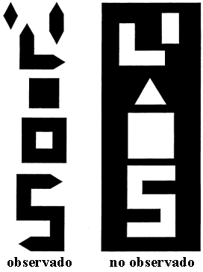

Questões:

1) Quais sãos as formas elementares (formas básicas) que formam as figuras observadas?

2) Existe um padrão (lei) de conexão entre essas formas? (Com quem elas têm contato e quantos contatos são possíveis)

3) Por que não se pode observa as figuras brancas?

4) Você consegue fazer uma ligação desta atividade com a atividade 6 “as regras do jogo”? Qual?

Note que você precisara responder ambas perguntas para poder explicar o porquê não é possível à existência dos objetos não observados.

Adaptado do site: cpepweb.org

